Отчет о мероприятиях, посвященных празднованию 76 – ой годовщины Победы в Великой Отечественной войне
В старшей группе проходили мероприятия, посвященные празднованию
76 годовщины Великой Победы.
Цель: Создать условия для ознакомления детей с героическим подвигом русского народа в Великой Отечественной войне; укрепление нравственно-патриотических чувств дошкольников, формирование знаний о ВОВ через различные виды деятельности.
В рамках проведения мероприятий использовались разнообразные формы работы с детьми:
- совместная и индивидуальная деятельность педагога с детьми по лексической теме «9 Мая – День Победы».
-Проведена беседа: «О Великой Отечественной войне»
-Показ презентации: «Никто не забыт, ничто не забыто»
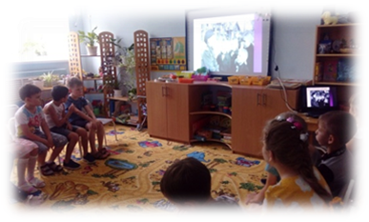
-Продуктивная деятельность: рисование «Солдат на посту»
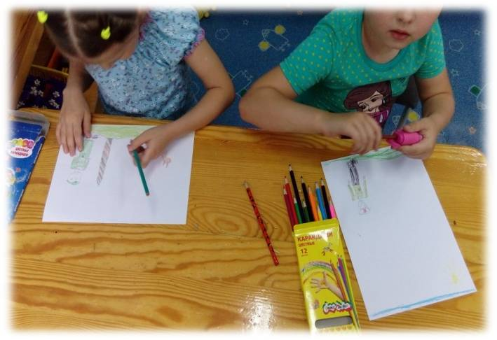
- Чтение художественной литературы, постоянно упоминая о том, что те, кого сейчас мы называем героями, в то время были обычными людьми, детьми, но совершали подвиги во имя Родины и Победы;
- Прослушивание песен военных лет в исполнении взрослых «Песни, с которыми мы победили»;
- Прошла Акция «Голубь Победы» https://www.instagram.com/tv/COZ9w4UjBQD-Ot9N2shG4EOF1fiZP69YjlD0zQ0/?igshid=1snxhwsxyxkv8
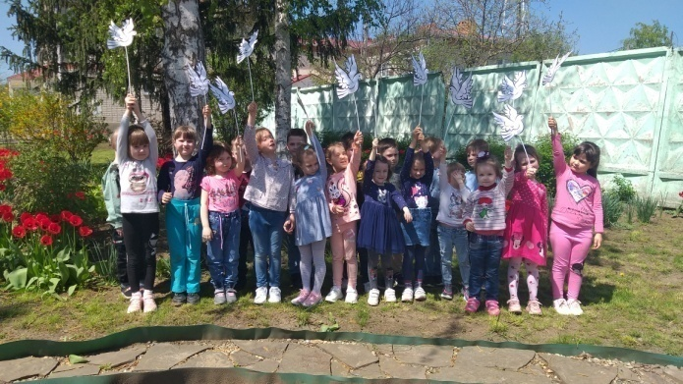
- подготовлен и проведен праздник, посвященные Дню Победы, на которых дети с удовольствием читали стихи, пели песни, танцевали, играли:
